曲江区白土镇俊怡家庭农场年出栏扩建至15000头肉猪养殖场建设项目环境影响评价

公
众
参
与
说
明

建设单位：：曲江区白土镇俊怡家庭农场
二〇二〇年八月

目 录
1. 概述 1
2. 首次环境影响评价信息公开情况 1
2.1 公开内容及日期 1
2.2 公开方式 1
2.3 公众意见情况 2
3. 征求意见稿公示情况 3
3.1 公示内容及时限 3
3.2 公示方式 3
3.3 公示查阅情况 11
3.4 公众提出意见情况 11
4. 其他公众参与情况 12
5. 公众意见处理情况 13
6. 其他 14
7. 诚信承诺 15
8. 附件 16
8.1 建设项目环境影响评价公众意见表 16

概述
公众参与是环境影响评价中重要的内容，包括任何社会团体在内的公众都可直接参与环境保护活动。《中华人民共和国环境影响评价法》“第五条 国家鼓励有关单位、专家和公众以适当方式参与环境影响评价”；《建设项目环境保护管理条例》（1998年11月29日发布，2017年7月16日修订）“第十四条 建设单位编制环境影响报告书，应当依照有关法律规定，征求建设项目所在地有关单位和居民的意见”，从而明确规定了环境影响评价程序中公众的知情权和参与权。通过公众参与这种方式，达到如下目的和意义：
（1）维护公众合法的环境权益，在环境影响评价中体现以人为本的原则。
（2）更全面地了解环境背景信息，发现存在环境问题，提高环境影响评价
的科学性和针对性。
（3）通过公众参与，提出经济有效的且切实可行的减缓不利社会环境影响
的措施。
（4）平衡各方面利益，化解不良环境影响可能带来的社会矛盾。
（5）推动政府决策的民主化和科学化。
建设单位在进行环境影响评价公众参与时，按照力求普遍，重点突出的原则确定公众参与的对象。根据本项目的环境影响特点，确定本项目附近居民、村委会及企业作为主要公众参与对象。
根据《环境影响评价公众参与办法》（生态环境部令第4号），并结合有关建设项目相关信息，制定本项目的公众参与工作方式如下：（1）公开环境影响评价信息；（2）征求公众意见；（3）公众意见汇总分析；（4）公众意见的反馈；（5）编写公众参与说明。
本次公众参与按照《环境影响评价公众参与办法》（生态环境部令 第4 号）要求进行环境影响评价信息公开，通过网上公示，张贴通告，刊登报纸等形式，充分收集公众意见。

首次环境影响评价信息公开情况

公开内容及日期
公开日期：建设单位于2020年5月8日在韶关市生态环境局公众网首次公开环境影响评价信息情况。公开主要内容包括：项目名称、项目地址、项目概要等基本情况；建设单位及联系方式；环评单位及联系方式；环境影响评价的工作程序和主要工作内容；征求公众意见的范围及主要事项；公众提出意见的主要方式。
公开内容和公开日期均符合《环境影响评价公众参与办法》要求。

公开方式
根据《环境影响评价公众参与办法》（生态环境部令第4号）的规定，本项目首次环境影响评价信息公开方式采取网络方式，在韶关生态环境局公众网（http://epb.sg.gov.cn/zwgk/hpgs/content/post_1797662.html）进行网上公示。公示内容见表2-1，公示截图详见图2-1。
表2-1 本项目环境影响评价公众参与第一次公示内容
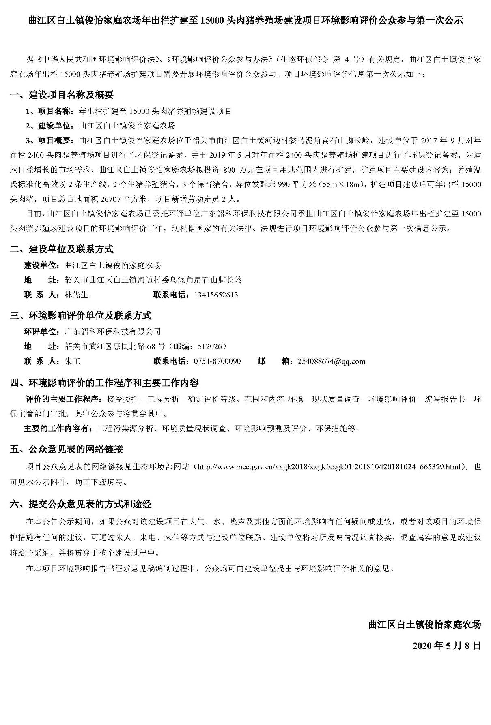

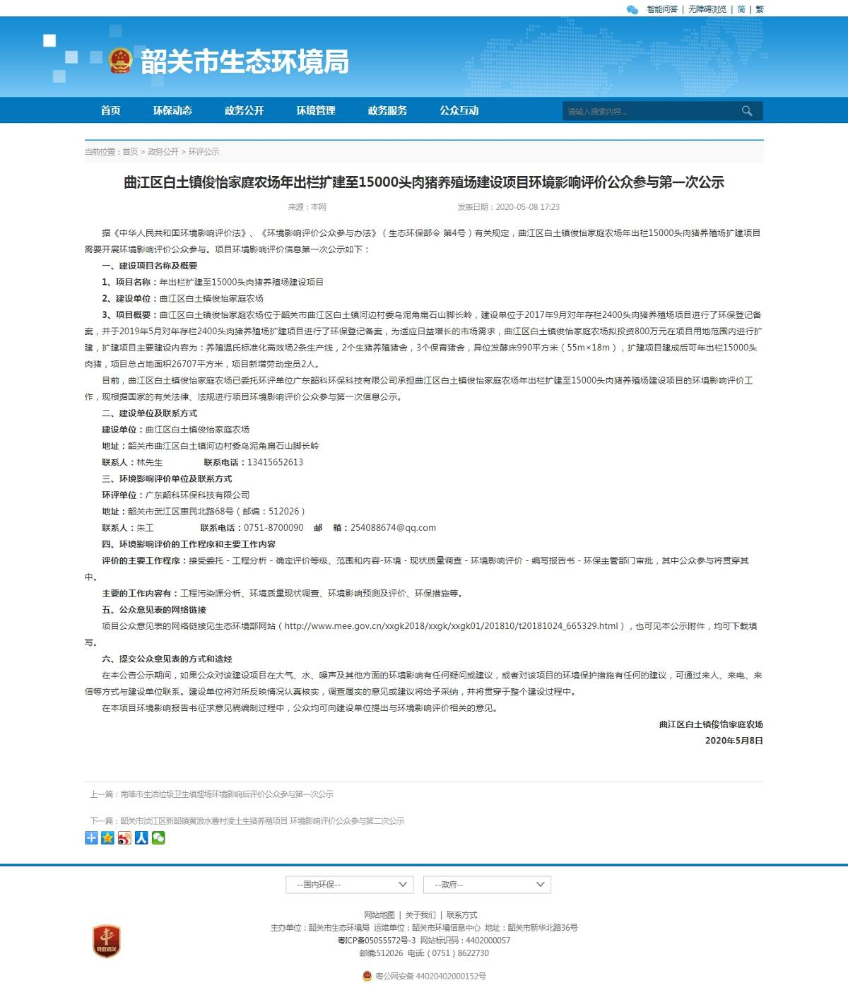
图2-1 第一次信息公示网上截图

公众意见情况
本项目在韶关生态环境局公众网进行首次环境影响评价信息公开期间未收到公众提出的意见。

征求意见稿公示情况

公示内容及时限
公示主要内容：环境影响报告书征求意见稿全文的网络链接及查阅纸质报告书的方式和途径；征求意见的公众范围；公众意见表的网络链接；公众提出意见的方式和途径；公众提出意见的起止时间。
报告书征求意见稿可联系建设单位获取或自行下载（链接：http://www.gdsk168.com/html/1/154/290.html）。
公示时限：2020 年7月30日～8月12日（共 10 个工作日）。
公示内容及时限符合《环境影响评价公众参与办法》生态环境部令第4号（2018年7月16日）的要求。

公示方式

网络
网络公示时间：2020 年7月30日～8月12日（共 10 个工作日）。
网络公示链接地址：
链接：http://www.gdsk168.com/html/1/154/290.html，公示截图详见图3-2。
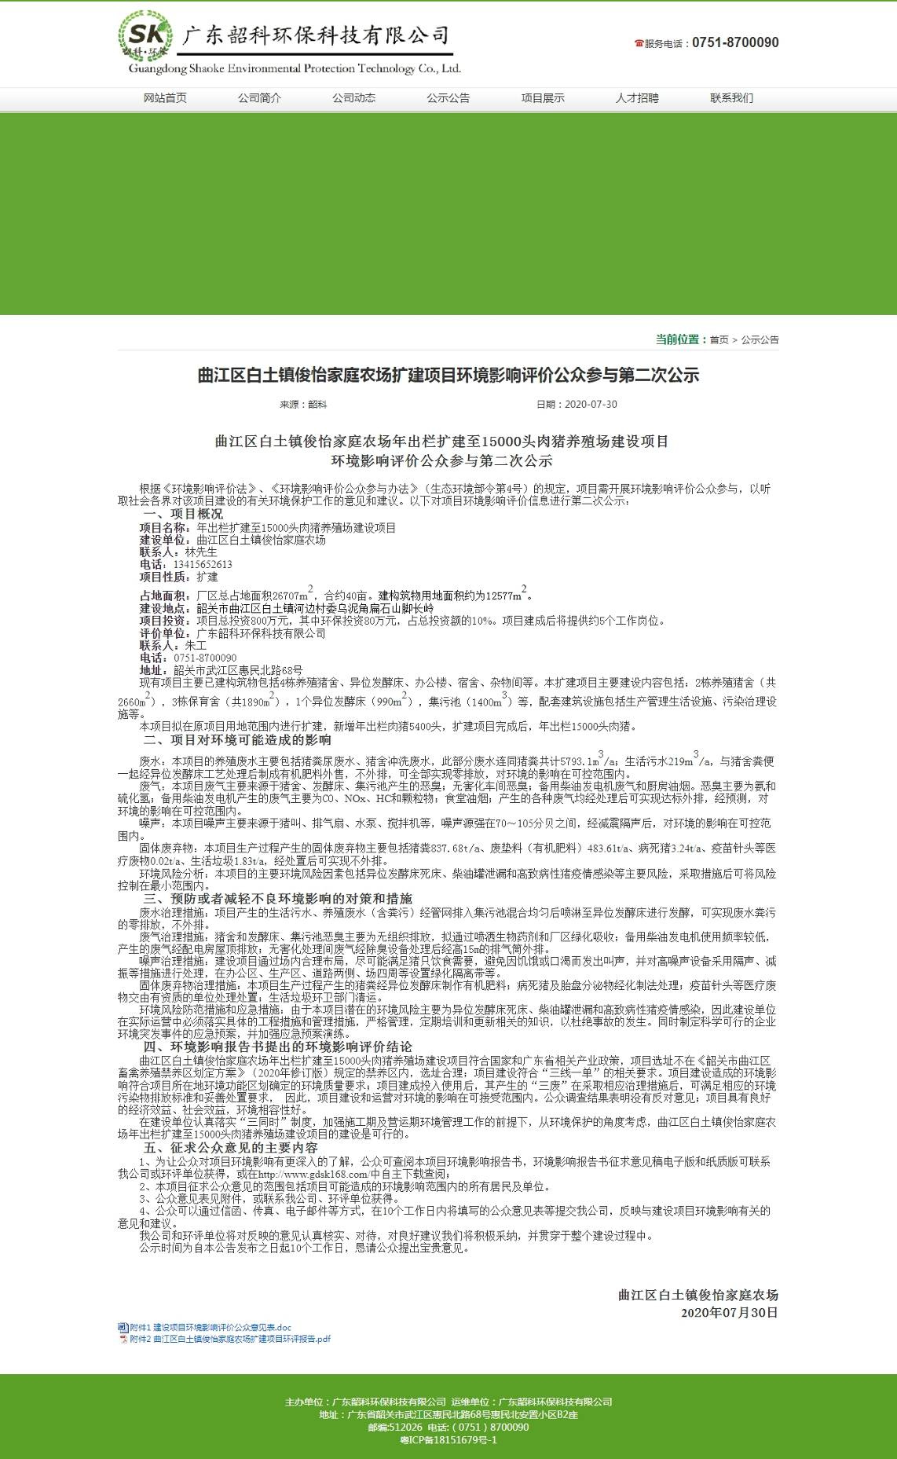
图3-2 第二次信息公示网上截图

现场张贴
为方便当地村民了解项目信息，项目于2020 年7月30日～8月12日在乌泥角村、新甘棠、上塘、甘棠村、麻份、土贡坡、双头、上三都、下三都、甲塘岭、河边村等公告栏张贴、发布了公告，对项目环评征求意见稿公示信息，公示内容见表3-2，公示照片详见图3-3。
张贴区域选取的符合性分析：本项目征求意见稿公示选取本项目周边敏感点：乌泥角村、新甘棠、上塘、甘棠村、麻份、土贡坡、双头、上三都、下三都、甲塘岭、河边村等作为张贴区域，并于2020 年7月30日～8月12日连续公示10 个工作日，符合《环境影响评价公众参与办法》要求：通过在建设项目所在地公众易于知悉的场所张贴公告的方式公开，且持续公开期限不得少于10 个工作日。

表3-2 本建设项目环境影响评价公众参与第二次公示内容
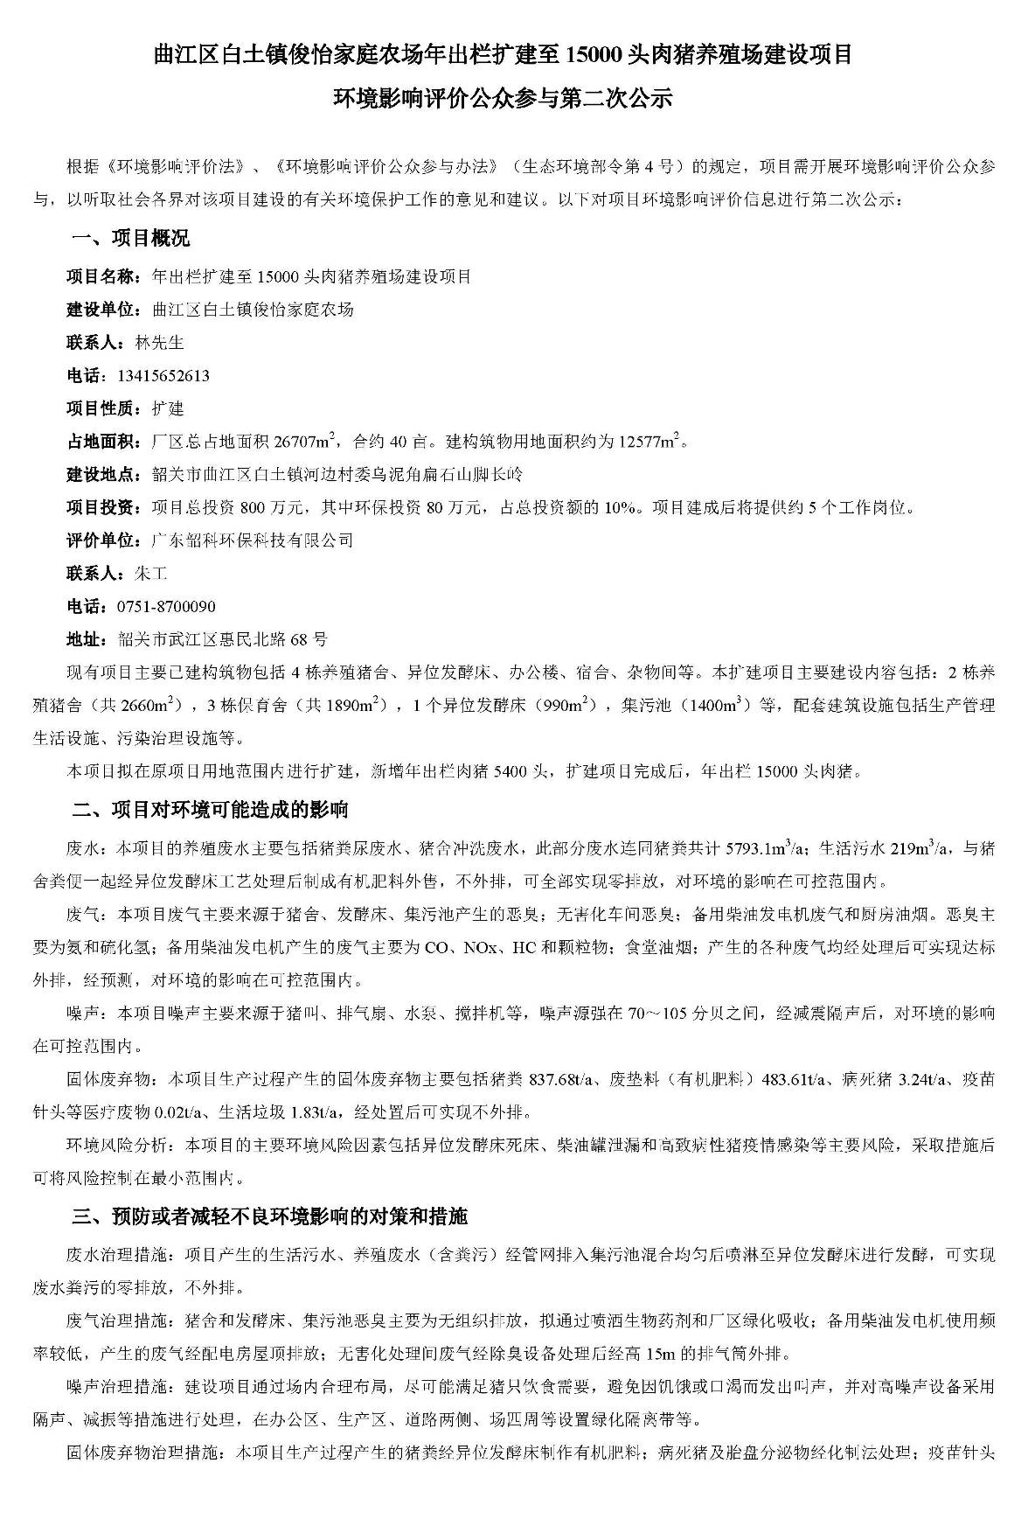

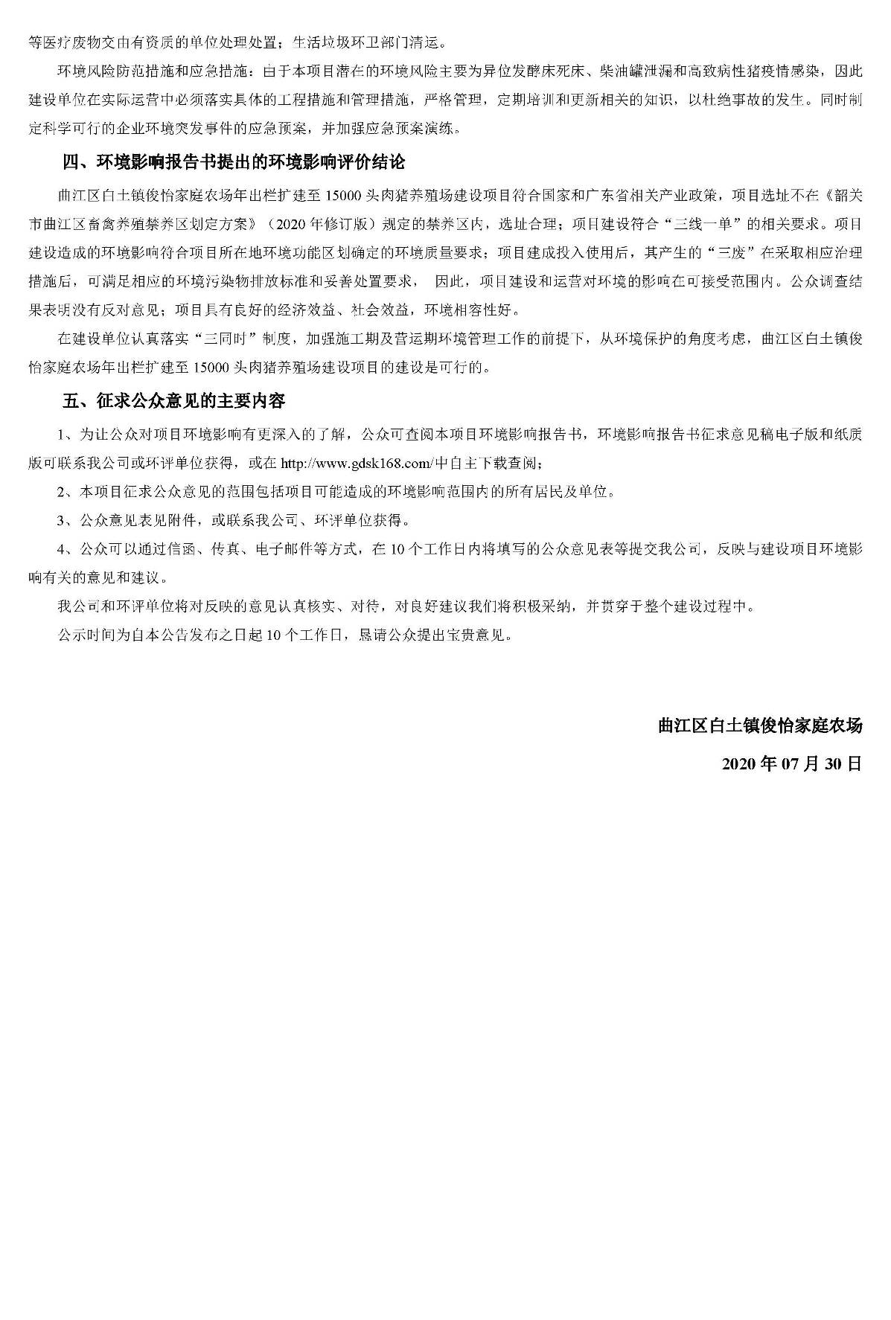

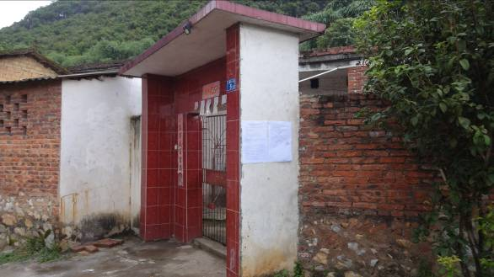 | 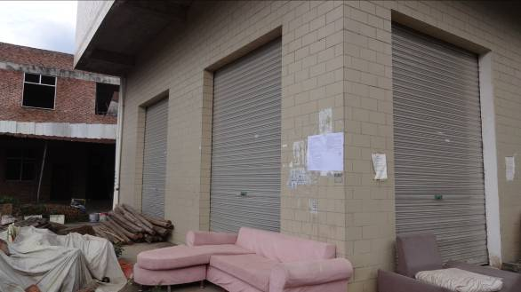
扁石 | 甘棠村
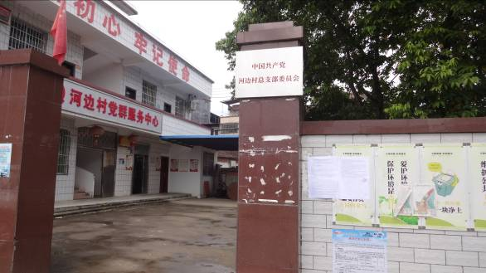 | 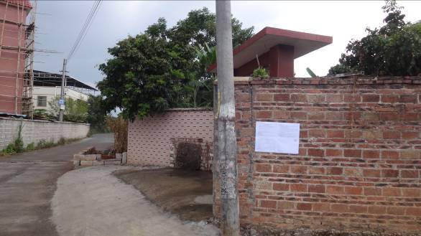
河边村 | 甲塘岭
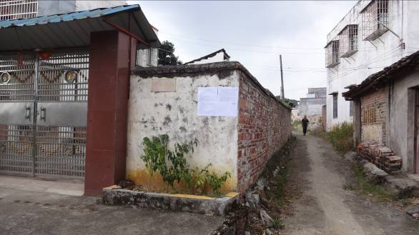 | 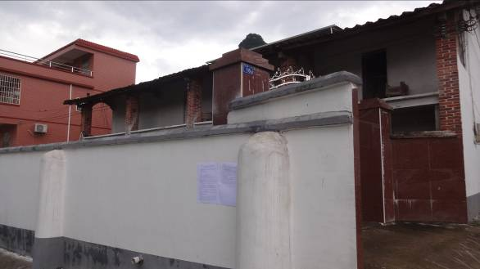
麻份 | 上三都
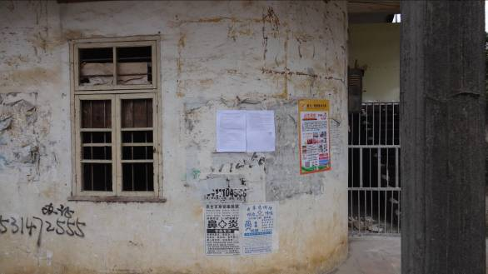 | 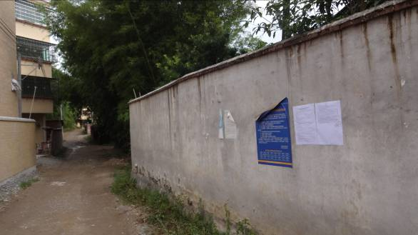
上塘 | 双头
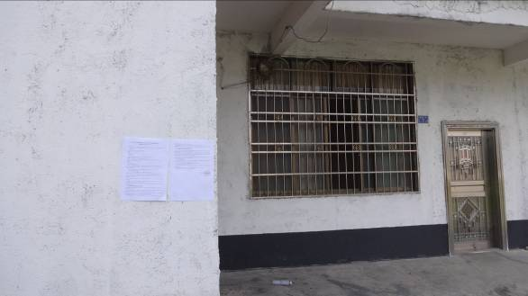 | 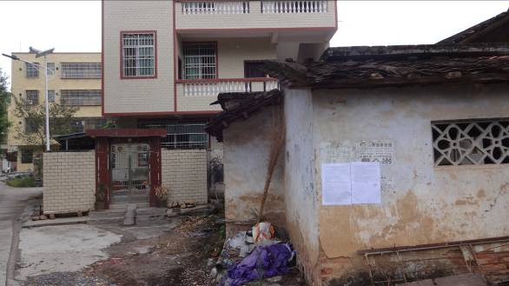
苏拱村 | 土贡坡
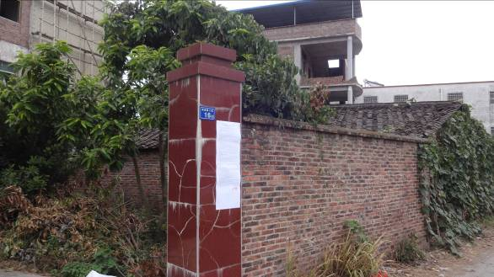 | 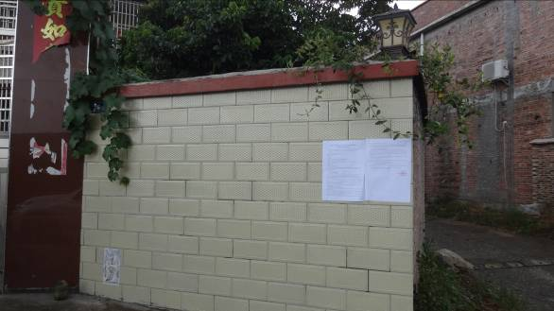
乌泥角 | 下三都
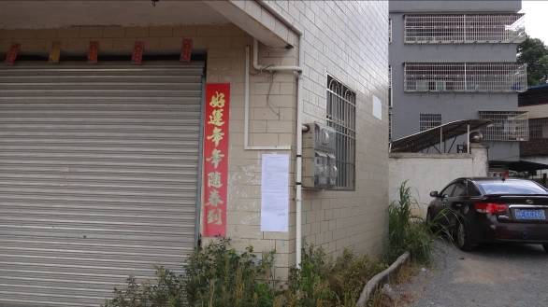
新甘棠
图3-3 第二次信息公示照片

报纸
建设单位于2020 年7月30日～8月12日期间，在韶关日报进行了两次报纸公示，登报时间分别是2020 年8月4 日及8月5日，版面分别位于A2版、A2版。公示的内容如下：
1）建设项目概况；
2）建设项目对环境可能造成的影响；
3）建设项目拟采取的治理措施；
4）环境影响报告书提出的结论要点；
5）公众查阅环境影响报告书全本的方式和期限；
6）征求公众意见的主要事项和具体形式。
载体选取的符合性分析：本项目位于韶关市，其征求意见稿公示方式采用建设项目所在地且公众易于接触的报纸《韶关日报》公开，且在征求意见的10 个工作日内刊登征求意见稿公示信息2 次，载体的选取符合《环境影响评价公众参与办法》的要求。
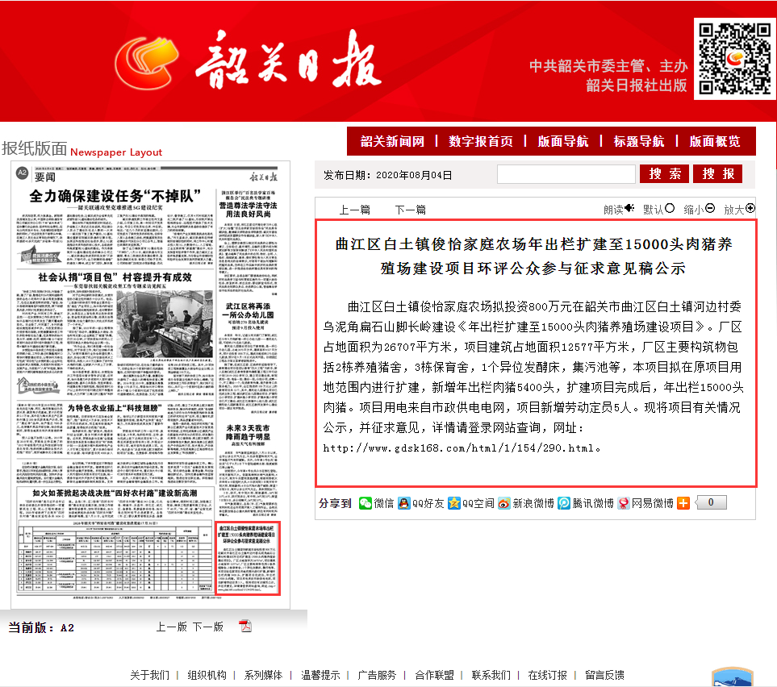
图3-4 第一次报纸公示截图

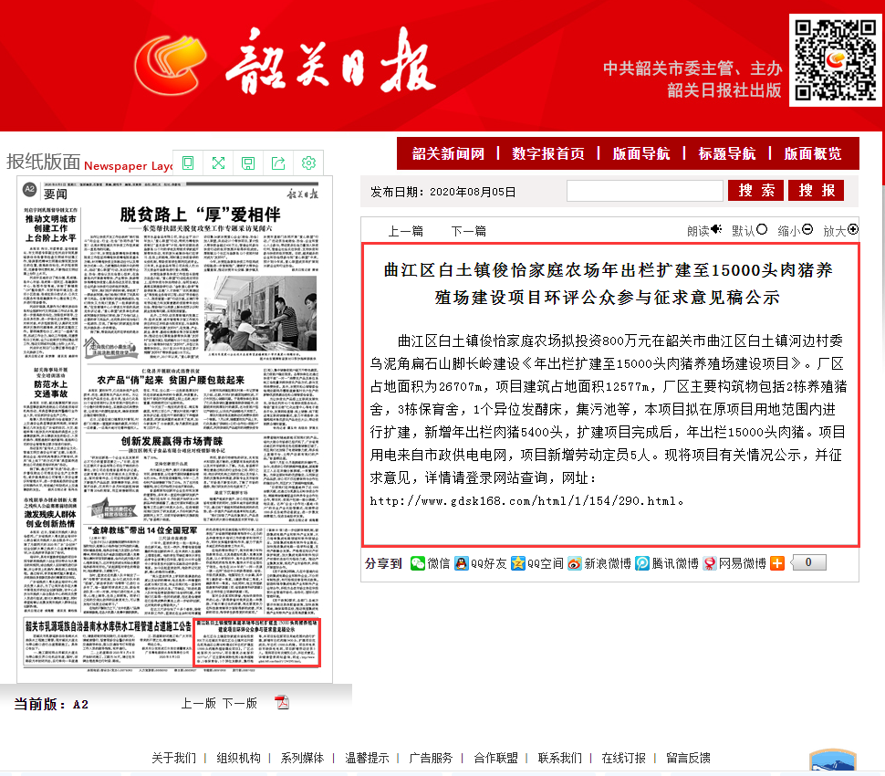
图3-5 第二次报纸公示截图

公示查阅情况
本项目征求意见稿公示期间，公众可通过联系建设单位获取征求意见稿或网上自行下载（链接：http://www.gdsk168.com/html/1/154/290.html），公众可通过填写公众意见表，并通过电子邮件、传真、信函等方式反馈给建设单位或环评单位，公众意见表可网上自行下载（链接：http://www.gdsk168.com/html/1/154/290.html）。
建设单位在办公室内设立了环评报告书查阅区，供公众查阅。公示期间，无人来厂区查阅环评报告书。

公众提出意见情况
本项目征求意见稿公示期间，未收到公众关于本项目的反馈意见。

其他公众参与情况

由于本项目自公示之日起，未收到公众关于环境影响方面质疑性意见，因此未组织开展深度公众参与工作，符合《环境影响评价公众参与办法》要求。

公众意见处理情况

本项目在韶关生态环境局公众网首次公开环境影响评价信息期间，未收到公众的反馈意见。本项目征求意见稿公示期间，未收到公众关于本项目的反馈意见。
因此无需进行公众意见处理。
本项目公示期间虽未收到公众意见，但建设单位表示会加强自律，确保本工程环境保护设施的“三同时”，在日常运营中多与周围公众进行沟通，及时解决但出现的环境问题，以实际行动取得周围公众的支持，取得经济效益和社会效益双丰收。

其他

建设单位在“韶关市生态环境局网站”首次公开环境影响评价信息、在“广东韶科环保科技有限公司网站”公开征求意见稿、报批前公开期间，未收到公众关于本项目的反馈意见，相关网站公示、报纸公开记录、现场张贴记录已存档备查。

诚信承诺

我单位已按照《环境影响评价公众参与办法》（部令 第4 号）要求，在曲江区白土镇俊怡家庭农场年出栏扩建至15000头肉猪养殖场建设项目环境影响报告书编制阶段开展了公众参与工作，在环境影响报告书中充分采纳了公众提出的与环境影响相关的合理意见，对未采纳的意见按要求进行了说明，并按照要求编制了公众参与说明。
我单位承诺，本次提交的《曲江区白土镇俊怡家庭农场年出栏扩建至15000头肉猪养殖场建设项目环境影响评价公众参与说明》内容客观、真实，未包含依法不得公开的国家秘密、商业秘密、个人隐私。如存在弄虚作假、隐瞒欺骗等情况及由此导致的一切后果由：曲江区白土镇俊怡家庭农场承担全部责任。

承诺单位：：曲江区白土镇俊怡家庭农场

承诺时间：2020年 月 日

附件

建设项目环境影响评价公众意见表
